Anexa: Pozele produselor promotionale

Poza | Descriere
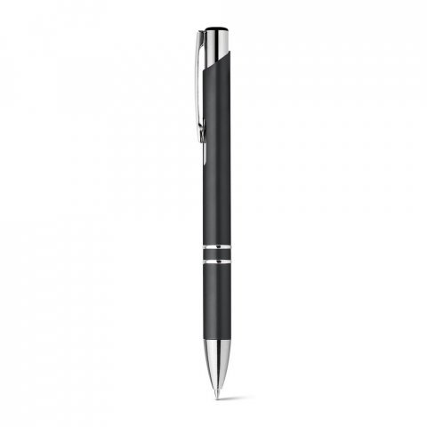 | Pix nr.1 din plastic de culoare neagra, clama din metal, mina cu cerneala de culoare albastra.
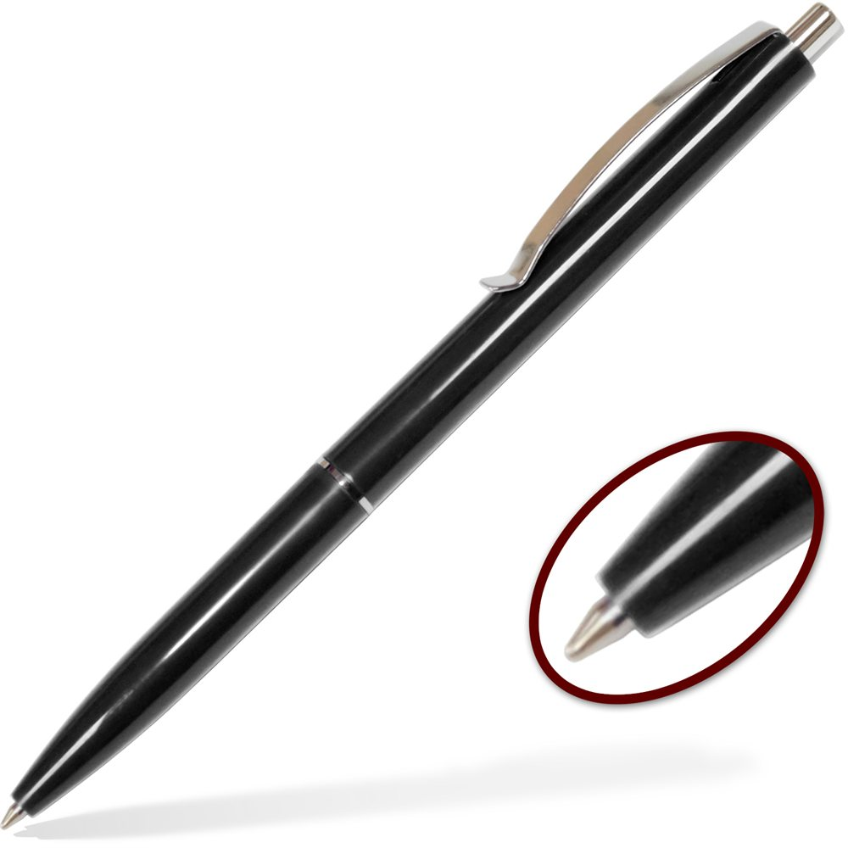 | Pix nr.2 din plastic de culoare neagra, clama din metal, mina cu cerneala de culoare albastra.
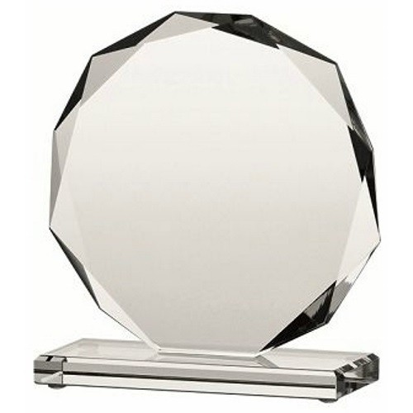 | Suvenir din cristal de forma rotundape suport din sticla.
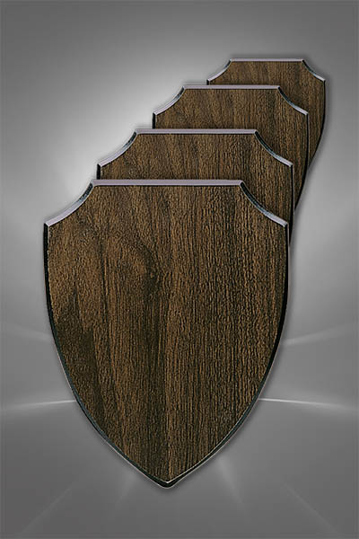 | Suvenir din lemn in forma de scut.
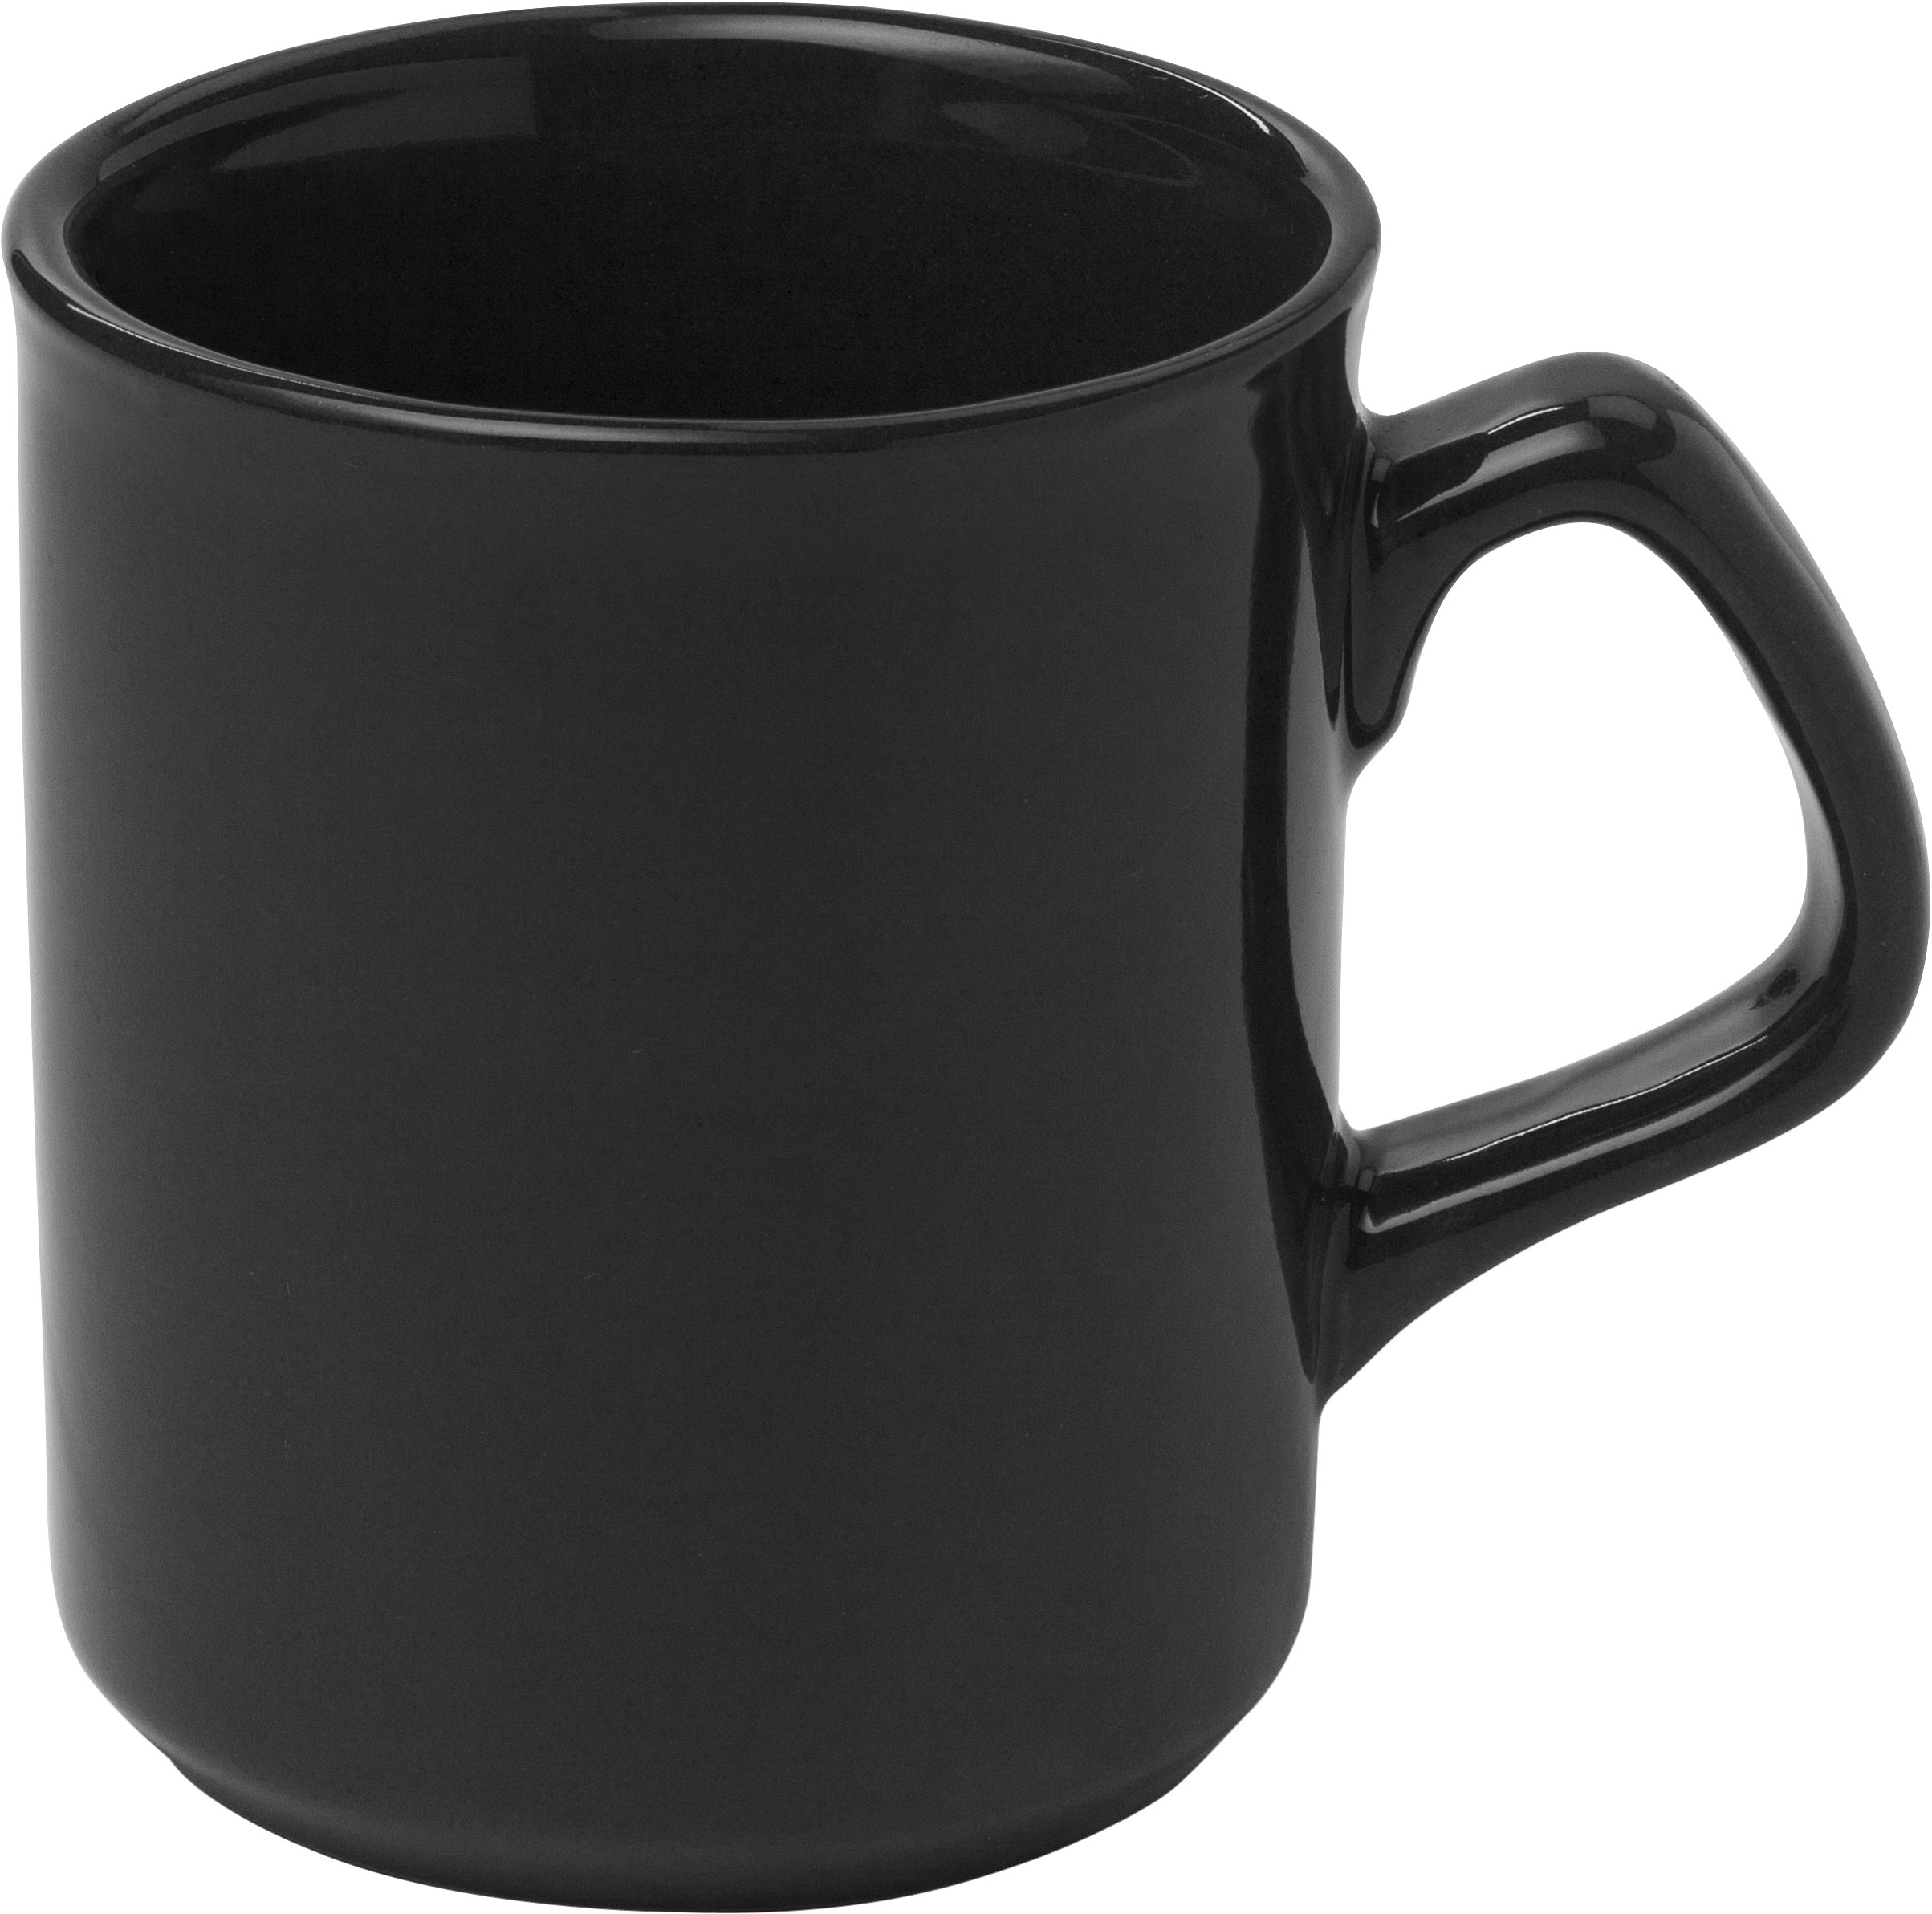 | Cana din ceramica de culoare neagra.

